Nombre del alumno ____________________________ Fecha ______________

Cómo hacerlo
Estimado padre o madre:
Estamos aprendiendo a enseñar a otras personas algo que sabemos hacer. Espero que disfrute de esta actividad con su hijo. Esta tarea se debe entregar el ______________________________. ¡Gracias!

COSAS A RECORDAR

Cuando decimos cómo hacer algo vamos paso a paso.

HAGAMOS ESTO

- Diga a su hijo: Supongamos que un niño pequeño te pregunta cuál es la mejor manera de lavarse las manos sucias.

Usa los dibujos para decirle al niño cómo hacerlo.
Dile los seis pasos en orden. Dile: primero…, segundo…

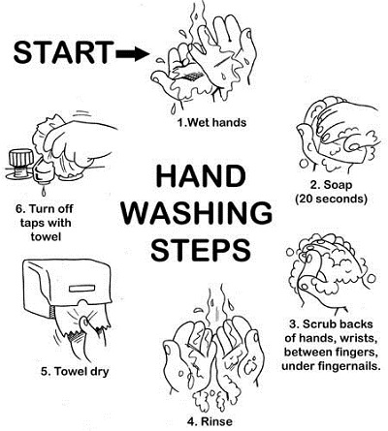

VAMOS A AVERIGUAR

- Diga a su hijo: Dibuja tres pasos para mostrar cómo se prepara un tazón de cereales.
Paso 1
Paso 2

Paso 3

- Diga a su hijo: Usa tus dibujos para decirme cómo preparar un tazón de cereales.

- Con su hijo: Hablen entre ustedes de una ocasión en la que le preguntaron a alguien CÓMO hacer algo.

¿Qué querían saber?
¿Las instrucciones fueron claras?
¿Qué aprendieron?

COMUNICACIÓN ENTRE EL HOGAR Y LA ESCUELA

Estimado padre o madre:

Por favor, cuéntenos sus impresiones sobre el trabajo de su hijo en esta actividad.
Escriba SÍ o NO en cada oración.
______ 1. Mi hijo entendió la tarea domiciliaria y la pudo completar.
______ 2. Mi hijo y yo disfrutamos esta actividad.
______ 3. Esta tarea me ayudó a saber lo que mi hijo está aprendiendo en clase.

Comentario _______________________________________________________________________

Firma del padre o la madre __________________________________________________________

Wilshusen, M., Bognar, J., Handy, T., Epstein, J. y Greenfeld, M. (2016). Teachers Involve Parents in Schoolwork (TIPS) Interactive Homework-Literacy K-3. Colorado Series. Baltimore: Centro de Asociaciones Escolares, Familiares y Comunitarias, Universidad Johns Hopkins.

